**Flory算法运行结果：**

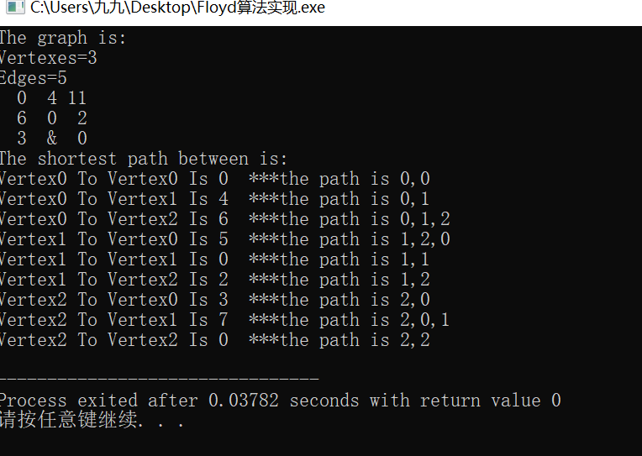

**时间复杂度：**

**O(n^3)**